Le Louvre
Nous sommes allés au musée du Louvre, c’est un très grand musée. Dans la cour il y a même une pyramide de verre et de métal.
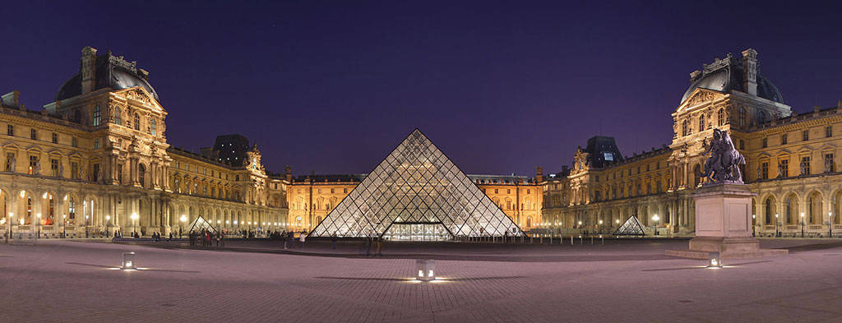
Dans le musée il y a beaucoup de grands escaliers .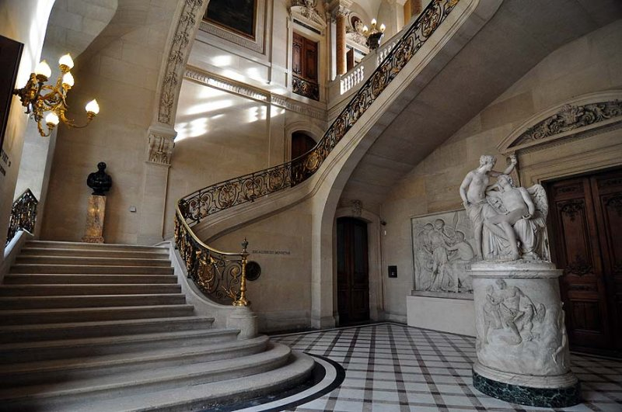

Nous avons traversé la grande galerie avec les peintures italiennes.
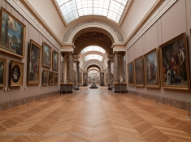

Nous y avons vu une peinture représentant Hercule combattant. Nous avons reproduit sa position.
Nous avons participé à un atelier sur la sculpture grecque. Nous avons appris qu’au début les idoles de la première période était prisonnière de la pierre puis le mouvement est apparu petit à petit.
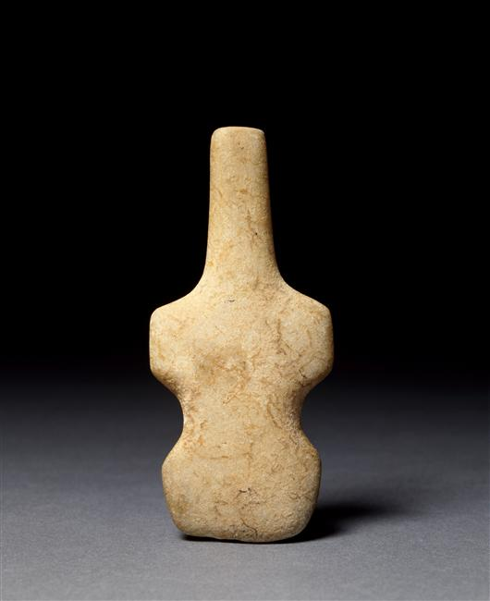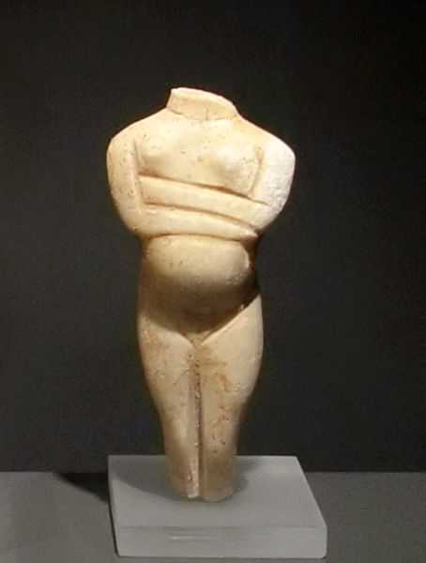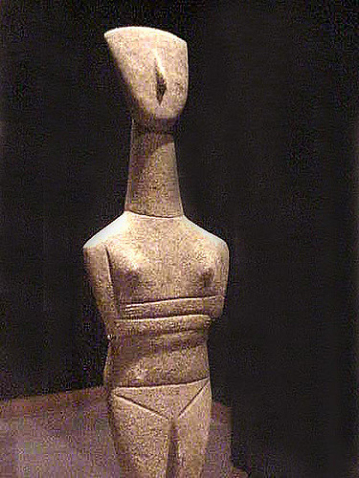
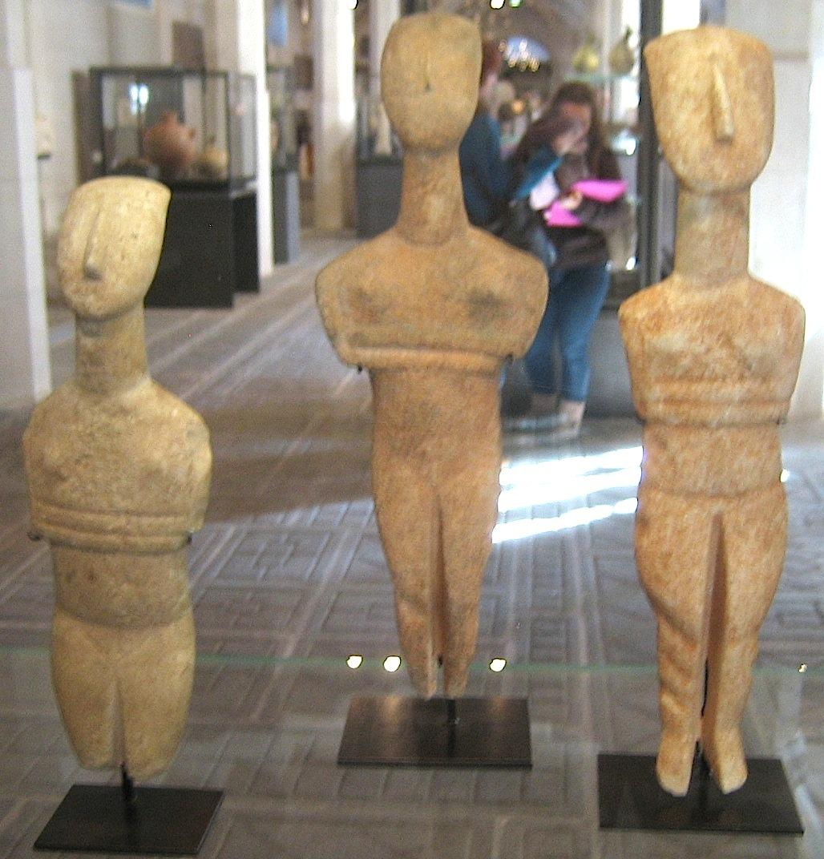 les idoles

Les corps « bougeaient » au niveau de la nuque, du torse ou des genoux. Le Couros ou Kouros est la première statue « qui marche ». On devine le mouvement, les bras sont dégagés du corps, l’air circule. Il n’y avait qu’un torse et les jambes : la tête était cassée. C’est une sculpture importante. C’est un jeune homme qui participait aux jeux Olympiques.
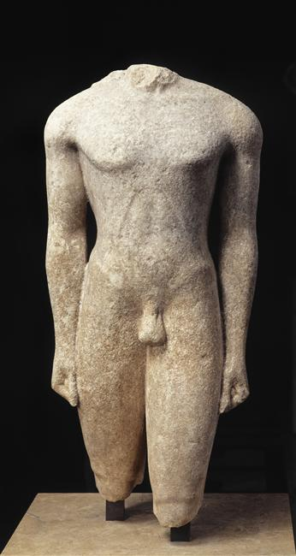
Le Couros
Dans la galerie nous avons découvert des statues en marbre : Eros qui lance des flèches pour rendre amoureux sur le Centaure.
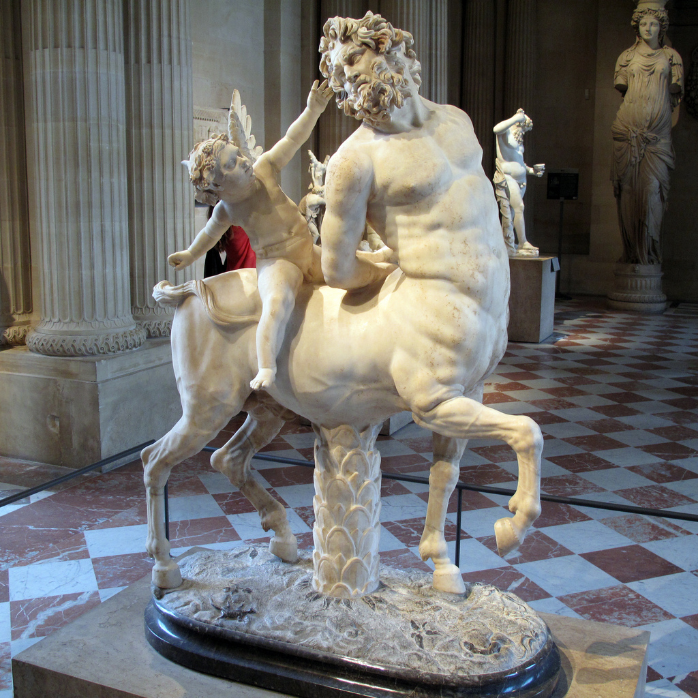
Nous avons fait des mouvements avec notre corps, nous avons bougé nos bras, nos jambes, notre nuque, notre torse, notre bassin. Nous avons cherché les points d’équilibre réels et imaginaires, les points de pression, de résistance ; nous avons composé des statues seuls ou à deux. Nous avons dansé dans la galerie.
Nous avons pique-niqué au jardin des Tuileries, nous avons vu un arc de triomphe, un bassin vide, des statues dans le jardin, la tour Eiffel au loin.

